Prénom NOM
Poste - fonction
Bureau – département
5, rue Joseph de Carayon-Latour, CS 81499, 33060 BORDEAUX Cedex
Tél : 05 00 00 00 00 – Poste XXXX
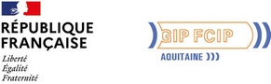

Modifier les liens sur les icônes
Cliquer sur l’icône mail par exemple
Onglet Insertion – Lien – saisir votre adresse mail après « mailto : »

